**Министерство науки и высшего образования Российской Федерации**

**федеральное государственное автономное образовательное учреждение высшего образования**

**«Национальный исследовательский университет ИТМО»**

**(Университет ИТМО)**



Факультет безопасности информационных технологий

Дисциплина: «Управление мобильными устройствами»

**О Т Ч Е Т**

**Лабораторная работа № 2**

**«Обработка и тарификация трафика NetFlow»**

|  |  |  |  |
| --- | --- | --- | --- |
| Выполнил студент группы N3351: | | Яресько С.А. | _____________ |
| Проверил: | Федоров И.Р. | _____________ |
| Дата: | __________ |  |

Санкт-Петербург, 2020

Цель работы:

Ознакомление и реализация программного средства для обработки и тарификации трафика NetFlow.

Ход работы:

Для реализации работы был выбрал язык программирования Python 3.8.

Программа способна выполнять расчет расходов клиента по ip адресу, данные берутся из файла «nfcapd.202002251200».

Рассчитываются: объем трафика, использованного клиентом; стоимость оказанных услуг по тарифу 0,5 руб. за 1 Мб для объема трафика свыше 1000 Кб.

Исходный код:

Интернет-ресурс «github.com». Доступ открытый. URL:

<https://github.com/stepatron/MobileDevicesManagement/blob/master/lab2_v9/code_linux.py>

Пример работы:



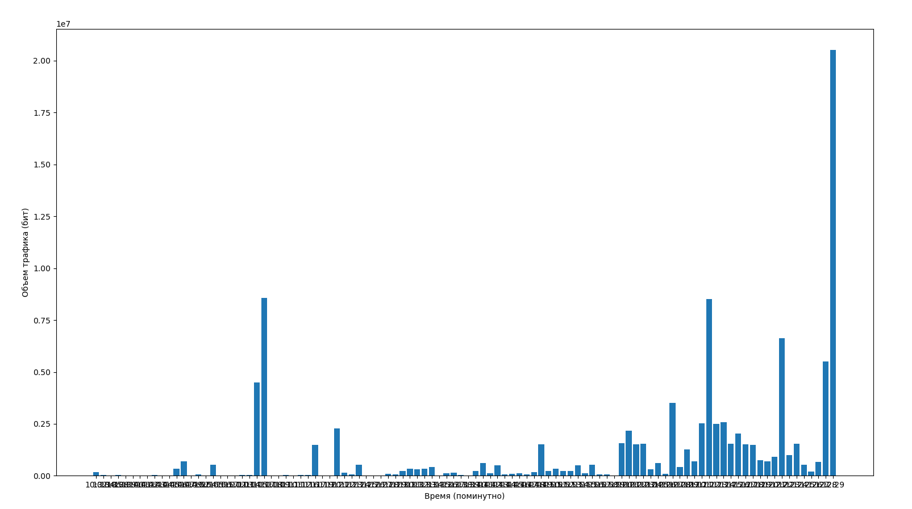

Вывод:

В результате выполнения лабораторной работы было реализовано программное средство для обработки и тарификации трафика NetFlow.